Задания для обучающихся 8 класса МБОУ «В-Амонашенская СОШ»
с 01 апреля по 03 апреля 2020 г.
Предмет | Задание
Русский язык | 1. Параграф № 53. Синтаксический разбор предложения с обособленными членами. Изучить правило, составить схему, выполнить упражнение № 330.  2. Повторение по теме «Обособленные члены предложения». Подготовиться к зачету по вопросам на стр.162, выполнить упражнение № 337 (I)
Литература | М. А. Осоргин. Выполнить конспект статьи учебника о жизни и творчестве писателя. Прочитать рассказ «Пенсне», ответить на вопросы. Подготовиться к проверочной работе по данной теме
Английский язык | Ex. 27, p. 131. Записать правило в конец словаря и выучить.  Ex. 28, p. 131. Перевести предложения  Ex. 31, p. 132. Перевод.  Ex. 34, p. 133. Перевод.  Ex. 36, p. 133. Выполнить по заданию
Математика | Видео урок https://www.youtube.com/watch?v=-Di1tp8TlSs  Выполнить № 846
Информатика | Читать главу- 2 «Основы алгоритмизации», §2.1.,§2.2. стр. 46-60.  Тест  1. Алгоритмом можно считать:  а) описание процесса решения квадратного уравнения  б) расписание уроков в школе  в) технический паспорт автомобиля  г) список класса в журнале  2. Как называется свойство алгоритма, означающее, что данный алгоритм применим к решению целого класса задач?  а) понятность б) определённость в) результативность г) массовость  3. Как называется свойство алгоритма, означающее, что он всегда приводит к результату через конечное, возможно, очень большое, число шагов?  а) дискретность б) понятность в) результативность г) массовость  4. Как называется свойство алгоритма, означающее, что он задан с помощью таких предписаний, которые исполнитель может воспринимать и по которым может выполнять требуемые действия?  а) дискретность б) понятность в) определённость г) массовость  5. Как называется свойство алгоритма, означающее, что путь решения задачи разделён на отдельные шаги?  а) дискретность б) определённость в) результативность г) массовость
История | параграф 12, составить по тексту параграфа 20 вопросов с ответами
Обществознание | параграф 26, «Проверь себя» ответить письменно на вопросы №1-6
География | п.41, п. 42, стр. 208 № 3, № 4. Стр.211 № 2 в тетради, повторить номенклатуру.
Химия | Повт. Табл.5. П.37 знать выделенные понятия
Биология | С.201-205 вопросы1-3 (письменно), 4-9 (устно)
Музыка | Тема: Великие мюзиклы мира  Задание ( выполнить на отдельном листе). Проведите мини-исследование на тему «Как появился мюзикл?». Какие особенности мюзиклов дают вам основание отнести их к жанрам «лёгкой» или «серьёзной» музыки?
Черчение | Задание 1  Тема: Технический рисунок. Приемы от руки и на глаз.  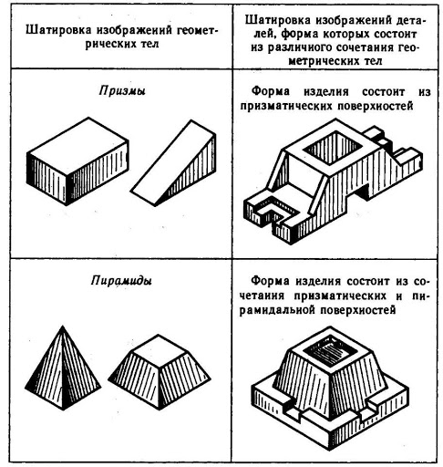  Задание: выполнить технический рисунок «Пирамиды»  Ответить на вопросы: 1 Что такое технический рисунок и как он выполняется?  2 Что такое эскиз? 3 Что такое чертёж?.
ОБЖ | Задание 1  Тема: Обеспечение защиты населения от последствий аварий на взрывопожароопасных объектах.  Вопросы  - Какими факторами обусловлено сохранение высокой степени вероятности возникновения аварийной обстановки на взрывопожароопасных объектах?  - На какие категории и по каким признакам подразделяются взры-вопожароопасные объекты?  - При каких условиях на взрывопожароопасном объекте обязательно разрабатывается декларация промышленной безопасности?  - Что создало условия для появления в стране Государственной пожарно-спасательной службы?  Задание  Внимательно изучите рекомендации специалистов МЧС России по правилам безопасного поведения в условиях чрезвычайной ситуации, возникшей из-за аварии на взрывопожароопасном объекте. Продумайте, как бы вы вели себя, если бы попали в одну из подобных ситуаций. Свои выводы запишите.
Технология | Задание 1  Тема: Проект. Варианты тем:  - «Бизнес план предпринимательской идеи»;  - «Ландшафтный дизайн участка».
Физическая культура | 1. Заведите тетрадь по физической культуре. Напиши о значении здорового образа жизни для здоровья человека.  2. Составьте комплекс упражнений для развития силы  3. Выполнить антропометрические замеры (рост, вес, окружность грудной клетки).  4. Составьте режим дня для учащихся 8 класса. Запишите его в тетрадь.

